Estación colaborativa-La Mudanza (2 personas):  
Opción básica

1. Escriban un resumen del cuento usando las imagenes y el vocabulario.
2. Usa un powerpoint o Prezi para ayudarte.
3. Usa las imagenes.
4. 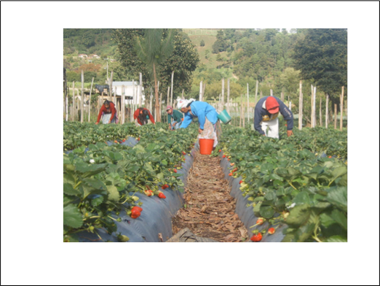2 oraciones para cada foto.

